ESCUELA NORMAL DE EDUCACIÓN PREESCOLAR

*Ciclo escolar 2021-2022*

LENGUAJE Y COMUNICACIÓN.

*Silvia Banda Servín*

**EVIDENCIA DE UNIDAD 3**

*Los marcos de referencia y las decisiones didácticas de los docentes*

**“Cuadro analítico de las orientaciones didácticas del programa de preescolar en el campo formativo de lenguaje y comunicación**”

COMPETENCIAS:

* Detecta los procesos de aprendizaje de sus alumnos para favorecer su desarrollo cognitivo y socio-emocional
* Integra recursos de la investigación educativa para enriquecer su práctica profesional expresando su interés por el conocimiento, la ciencia y la mejora de la educación.

Alumnas:

Gabriela Haydeé Alcalá Ramírez #1

Gabriela Berenice Gutierrez Cisneros #6

***Saltillo, Coahuila,***

***3 de diciembre del 2022***

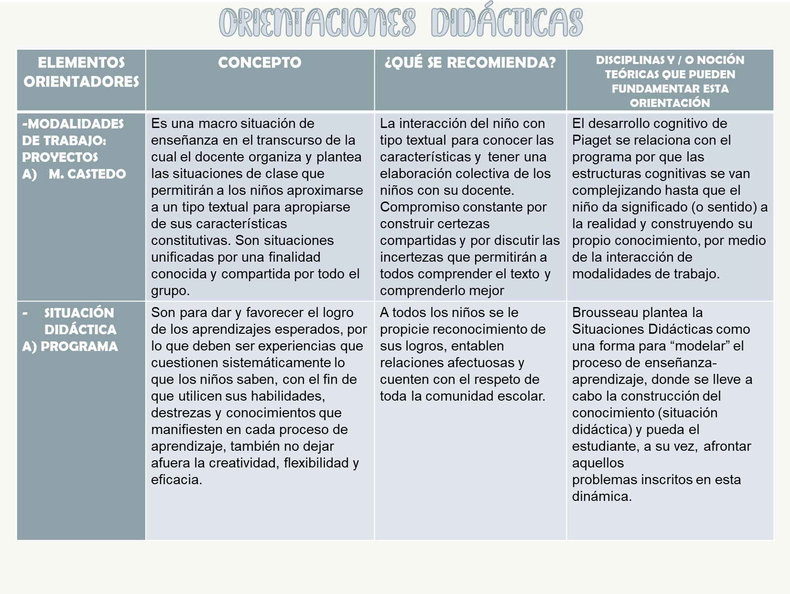

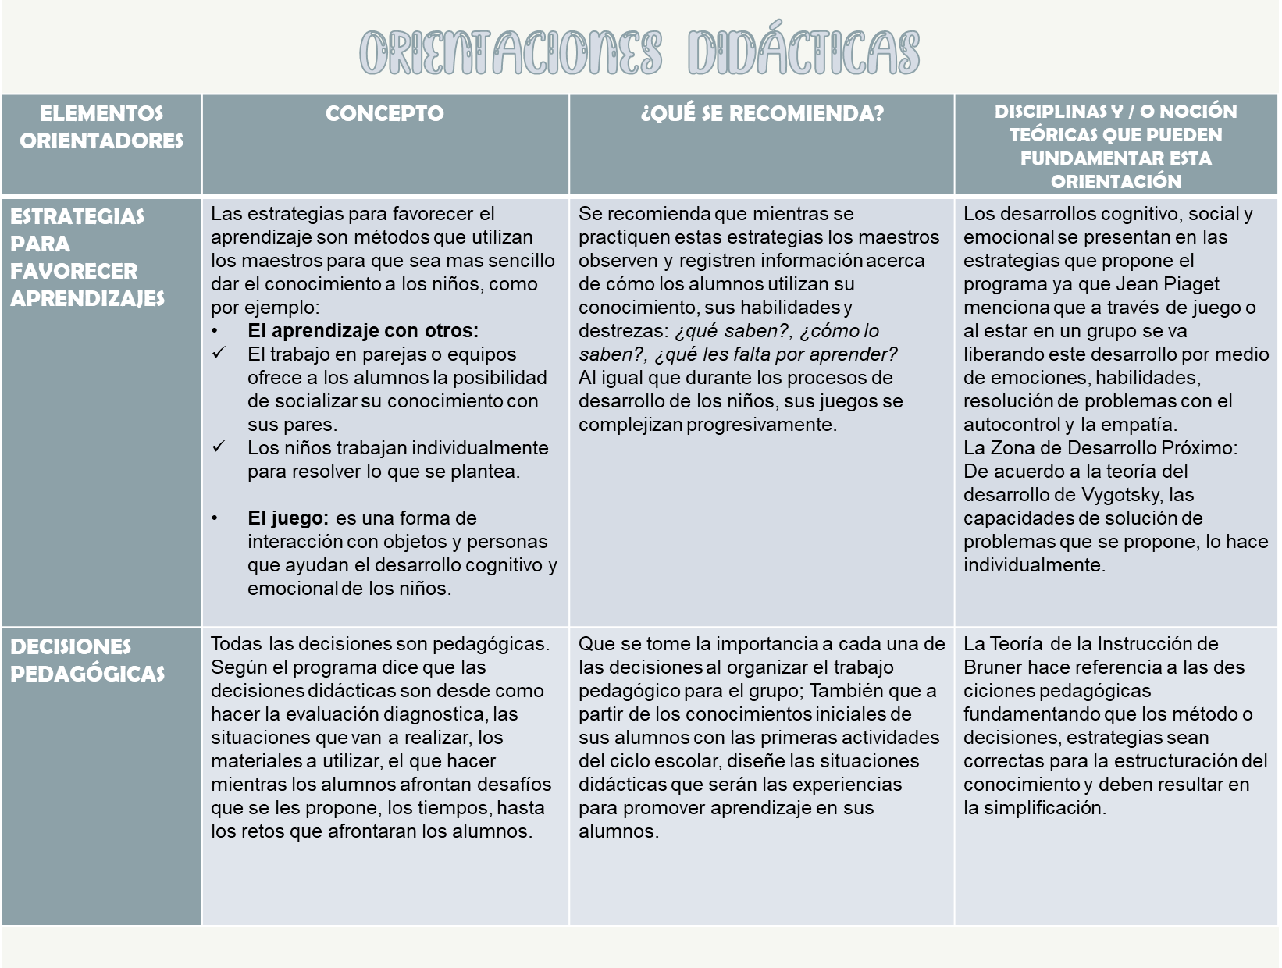

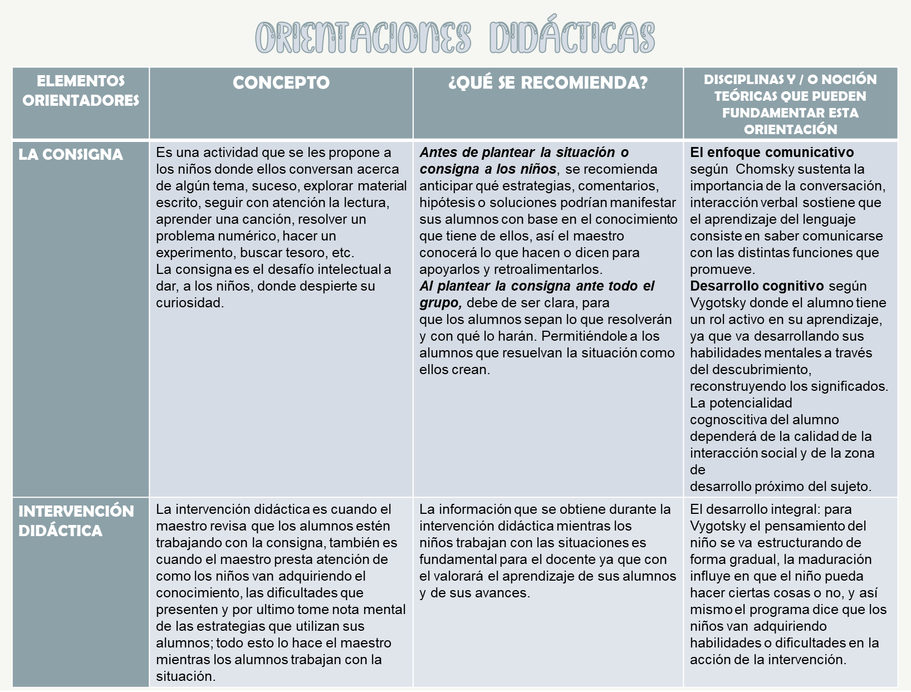

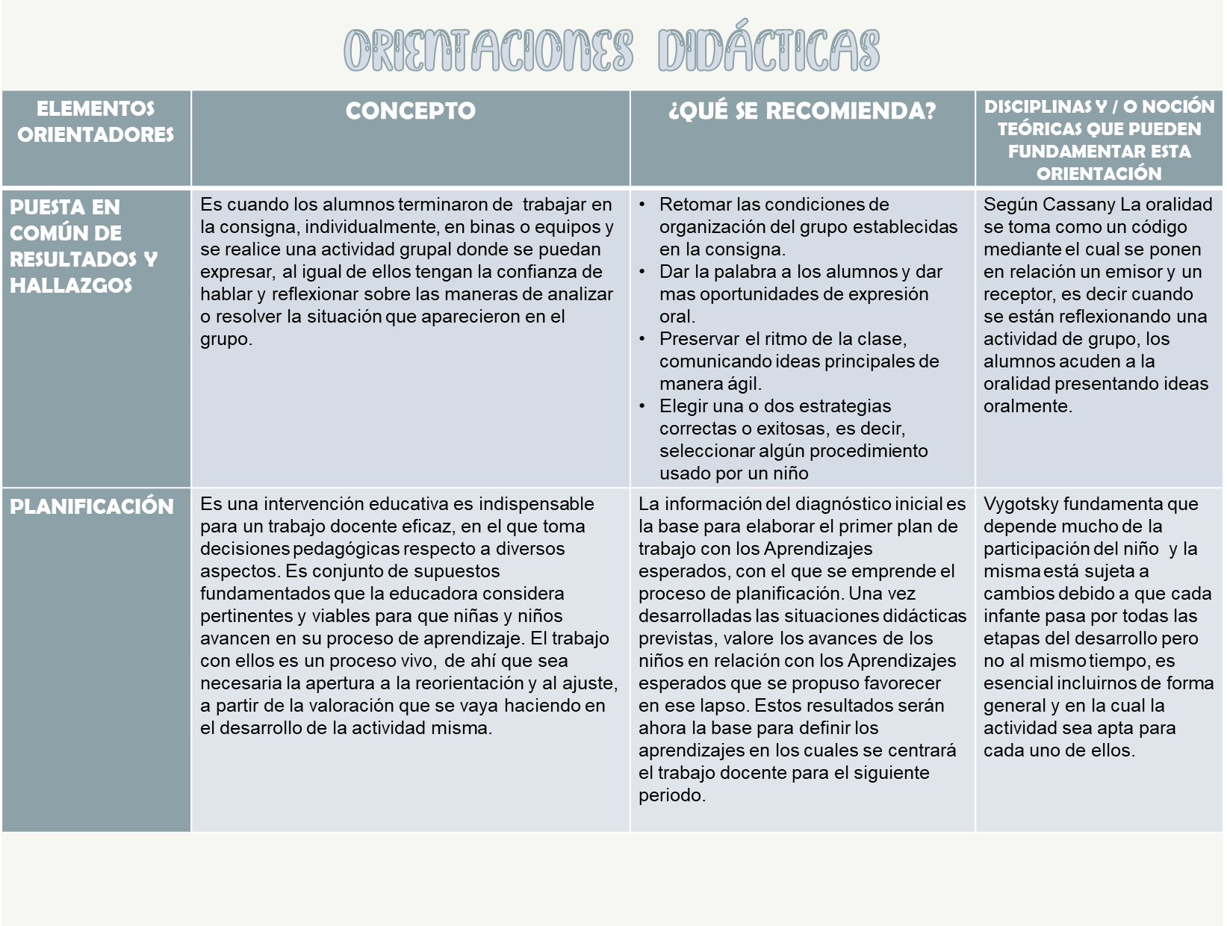

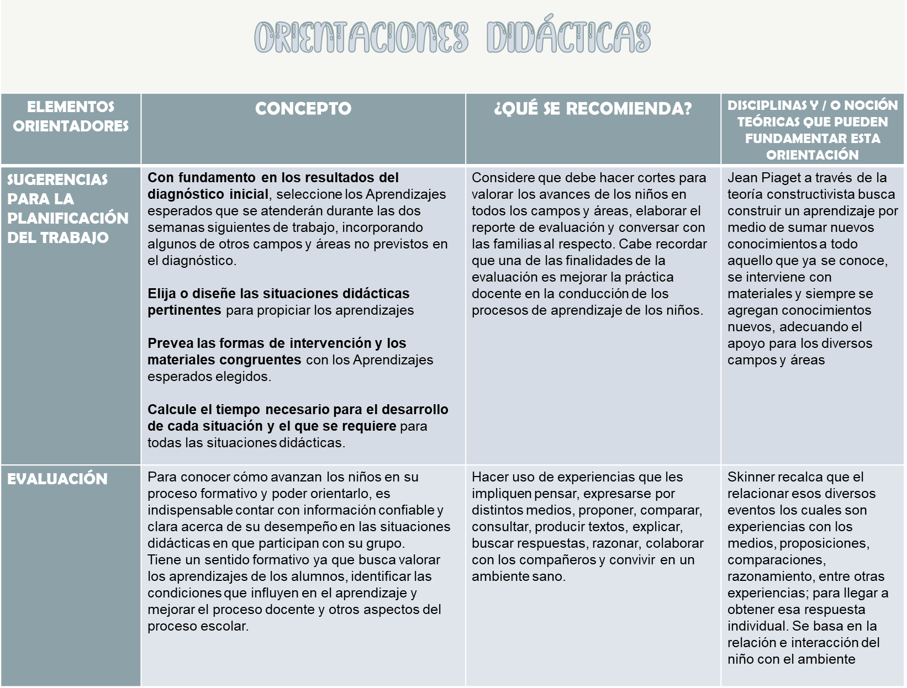

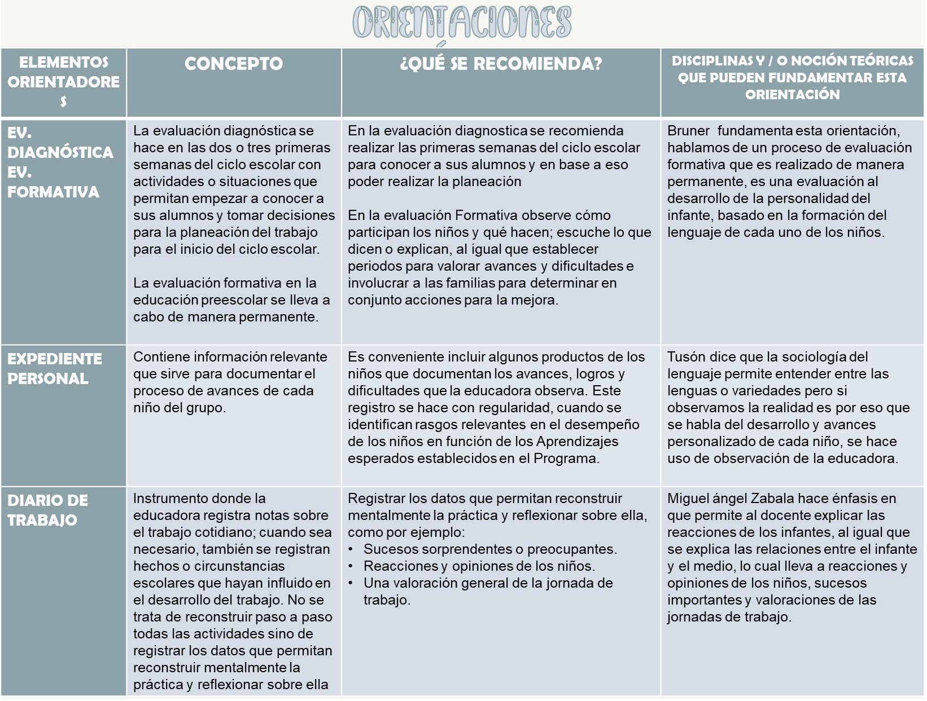



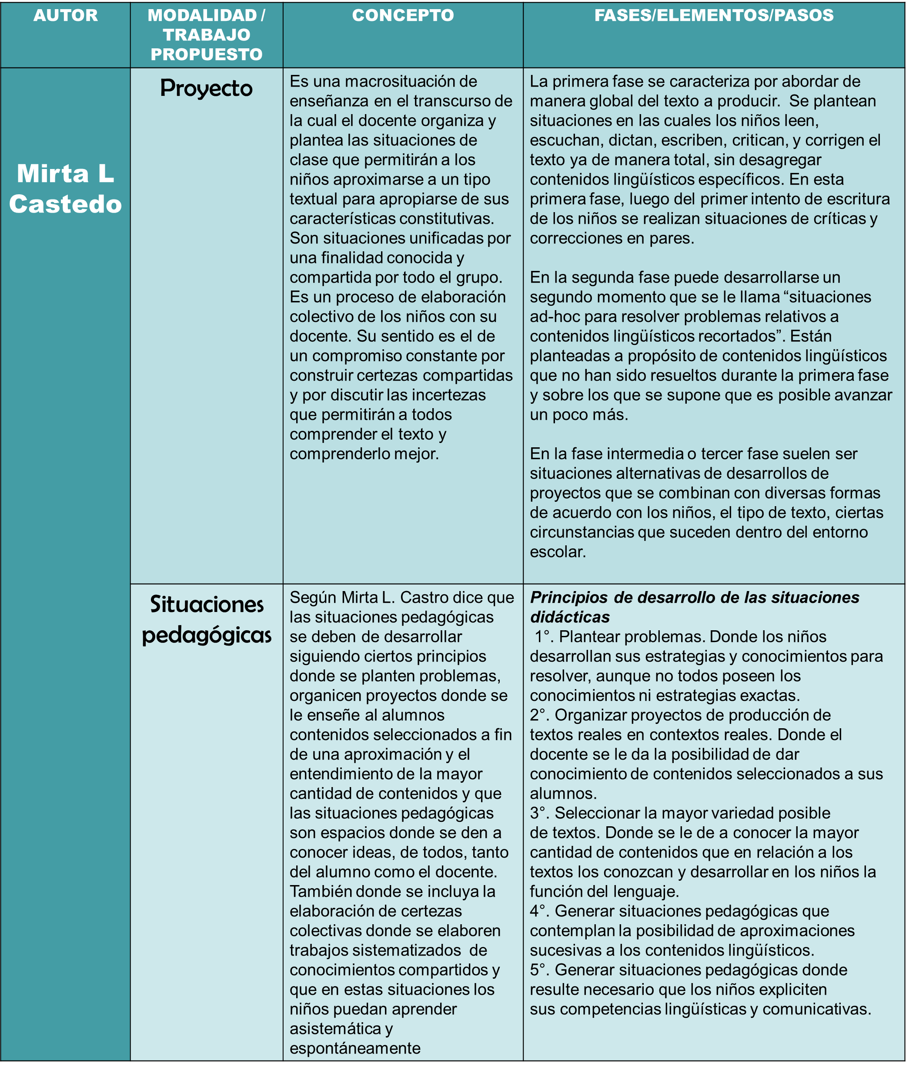

***INICIO***

En este trabajo es importante destacar que su realización estuvo fundamentada en el programa de aprendizajes claves para preescolar en el cual hace referencia a ciertos puntos que son de suma importancia para el desempeño del docente, pero a la vez fundamentamos con teorías de diversos autores al igual que documentos relevantes que fueron vistos en clase.

Para iniciar las orientaciones didácticas proporcionan una visión más amplia del contenido que se pretende estudiar, por ejemplo, la importancia de éste como parte de la matemática básica, sus vínculos con otros contenidos, el nivel de profundidad que se pretende alcanzar, algunos problemas en los que el contenido tiene aplicación y, en algunos casos, se mencionan recursos adicionales que se pueden utilizar para el estudio.

***DESARROLLO***

Fuimos viendo las orientaciones didácticas, programa y autores a lo largo del curso y carrera, muchas veces solo las comentaban en clase, se nos pedía una investigación en forma de glosario de algunas de ellas o teníamos una noción de lo que eran.

Al momento de desarrollar este trabajo todo parecía relacionarse, puesto que, se pudo comprobar lo que dice cada uno de los autores en base con las orientaciones didácticas que marca el programa, ya que se busca que se desempeñe de tal manera el trabajo del docente, realizando diversos puntos para una mejor enseñanza al infante, es por ello que fue importante fundamentar cada orientación, para así, confirmar lo que dicen ambos lados. Al igual que se puede observar que cada uno de los temas vistos desde el inicio van entrelazados en cada una de los trabajos, ya que, al momento de ver los puntos del programa de aprendizajes claves se pueden ver involucrados, por ejemplo, al momento de incluir las teorías o disciplinas vistas con anterioridad se relacionan con las orientaciones didácticas, también con los enfoques, la psicolingüística, autores y las diferentes disciplinas que marca Tusón.

La evidencia trata de que nosotras como futuras docentes estemos en contacto con el programa, ya que, es de donde se basa toda la carrera explicando conceptos utilizados diariamente en la docencia. Las consignas, proyectos, evaluaciones, etc. son instrumentos, situaciones, estrategias que van a ir de la mano a lo largo de nuestra educación de maestras; es la base de cómo dar el aprendizaje a los niños. En una columna de la tabla se fundamenta lo que dice el programa, con autores que dedican su vida a conocer el desarrollo del niño, dando enfoques y teorías, etc. Probando que las orientaciones son verídicas, dando validez su información.

***CONCLUSION***

Para nosotras el realizar este trabajo nos deja un análisis reflexivo y entendimiento sobre la importancia del programa, autores y recomendaciones, dejándonos con gran conocimiento para ponerlo en práctica.

Y por último podemos observar que, se desempeñan ampliamente las competencias en este trabajo ya que se busca una relación entre los conceptos disciplinarios y los contenidos estipulados en el plan basados en el programa de aprendizajes claves.

**ESCUELA NORMAL DE EDUCACIÓN PREESCOLAR**

**LENGUAJE Y COMUNICACIÓN**

Los marcos de referencia y las decisiones didácticas de los docentes

**EVIDENCIA DE LA TERCERA UNIDAD:** **CUADRO ANALÍTICO DE LAS ORIENTACIONES DIDÁCTICAS DEL PROGRAMA DE PREESCOLAR EN EL CAMPO FORMATIVO DE LENGUAJE Y COMUNICACIÓN**

|  |
| --- |
| **Competencias de la Unidad 3**   * Establece relaciones entre los conceptos disciplinarios y los contenidos del plan y programas de estudio relacionados con la comunicación y el lenguaje en función de lo que deben aprender sus alumnos, asegurando la coherencia y continuidad entre los distintos grados y niveles educativos. * Emplea los medios tecnológicos y las fuentes de información científicas disponibles para mantenerse actualizado con respecto al desarrollo lingüístico. cognitivo de los alumnos. |

|  |  |  |  |  |
| --- | --- | --- | --- | --- |
| **Aspectos a considerar** | **Lo presenta** | **No lo presenta** | **Puntos** | **Observaciones** |
| **PORTADA** | | | | |
| Nombre de la Institución |  |  | .5 |  |
| Curso |  |  | .5 |  |
| Maestro del curso |  |  | .5 |  |
| Nombre de la Evidencia de la Unidad 3 |  |  | .5 |  |
| Competencias de la unidad |  |  | 1 |  |
| Nombre de la alumna (s) ,Grado y sección |  |  | .5 |  |
| Número de lista, lugar y fecha |  |  | .5 |  |
| **Indicadores** |  |  |  |  |
|  | | | | |
| 1. Presenta con claridad y precisión la definición de lo que es un proyecto y sus fases |  |  | 5 |  |
| 1. Reconoce el concepto de situación didáctica(situación pedagógica) y sus momentos, en ambos textos ( Castedo – Programa) |  |  | 5 |  |
| 1. Registra las estrategias para favorecer el aprendizaje  * El aprendizaje con otros * El juego |  |  | 20 |  |
| 1. Menciona en qué consiste la consigna así como las recomendaciones al realizarla. |  |  | 5 |  |
| 1. Describe la intervención didáctica del profesor |  |  | 5 |  |
| 1. Expone la puesta en común de resultados y hallazgos |  |  | 5 |  |
| 1. Explica el proceso de planificación |  |  |  |  |
| 1. Enuncia las sugerencias para la planificación del trabajo educativo |  |  | 5 |  |
| 1. Describe los momentos de la evaluación |  |  | 10 |  |
| 1. Menciona y describe los instrumentos de evaluación.  * EL Expediente personal * El Diario de trabajo |  |  | 10 |  |
| 1. Fundamenta con argumentos sólidos la disciplina y/o teoría psicolingüística con los que se vinculan los elementos orientadores |  |  | 15 |  |
| 1. Presenta un texto reflexivo de una cuartilla en torno a la investigación realizada y los programas de estudio. |  |  | 10 |  |
| 1. El texto presenta menos de tres errores ortográficos |  |  | 1 |  |